Ονοματεπώνυμο: _________________________________________ Τάξη Δ’

Συνώνυμα είναι οι λέξεις που προφέρονται διαφορετικά αλλά έχουν την ίδια περίπου
σημασία.
Παράδειγμα: σπίτι – κατοικία
κορμί –σώμα
βλέπω- παρατηρώ

1. Να γράψεις συνώνυμες λέξεις για καθένα από τα παρακάτω ουσιαστικά.
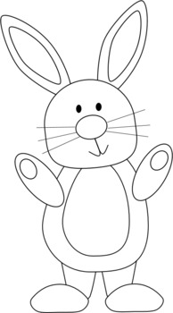
Χρησιμοποιώ το λεξικό μου αν δυσκολεύομαι.
εργασία …………………………………….

πληγή …………………………………….

καβγάς ……………………………………

πλήθος ……………………………………

φωνή …………………………………..

2. Να γράψεις συνώνυμες λέξεις για καθένα από τα παρακάτω επίθετα.

δυνατός …………………………………….

γοργός …………………………………….

ήσυχος …………………………………….

χαρούμενος …………………………………….

λυπημένος …………………………………….

3. Να γράψεις συνώνυμες λέξεις για καθένα από τα παρακάτω ρήματα.

επιβλέπω ………………………………………

φεύγω ……………………………………..

ανεβαίνω ……………………………………..

δοκιμάζω ………………………………………

δίνω ………………………………………

4. Να σημειώσεις Σ ( σωστό) ή Λ ( Λάθος) για τα παρακάτω ζευγάρια συνώνυμων
λέξεων.

άνεμος – αέρας (………)

δίκαιος- άδικος (………)

κάμπος- πεδιάδα (………)

μήκος- πλάτος (………)

διαβάζω- μελετώ (………)

ώμος- άψητος (………)

πρώτος- τελευταίος (……..)

5. Να γράψεις δίπλα από κάθε λέξη ένα συνώνυμο.
θέλω ………………………………………….
δίπλα ………………………………………….
όμορφος ………………………………………….
δυνατός ………………………………………….
μετά ………………………………………….
νους …………………………………………
θόρυβος …………………………………………
καταστήματα ……………………………...
εργασία ………………………………
βλέπω ……………………………..
συντροφιά …………………………….
στεναχωριέμαι ……………………………..

6. Να αντιστοιχίσεις τις λέξεις της στήλης Α με τα συνώνυμα τους στη στήλη Β.
Α | Β
αγανάκτηση | έρωτας
αγάπη | γρήγορος
καημός | θυμός
πληγή | στενοχώρια
σβέλτος | τραύμα

Αντίθετα είναι οι λέξεις που έχουν αντίθετη σημασία
Παράδειγμα: πάνω – κάτω
μέρα –νύχτα
γεμίζω- αδειάζω

7. Να γράψεις αντίθετες λέξεις των παρακάτω ουσιαστικών.

κρύο …………………………………….

πόλεμος …………………………………….

φίλοι ……………………………………

ερώτηση ……………………………………

λύπη …………………………………..

είσοδος ……………………………………

δύση …………………………………..

8. Να γράψεις τις αντίθετες λέξεις των παρακάτω επιθέτων.

γεμάτο …………………………………….

βρόμικος …………………………………….

ψηλός …………………………………….

νέος …………………………………….

μεγάλος …………………………………….

ανοιχτός …………………………………….

γρήγορος …………………………………….

9. Να γράψεις αντίθετες λέξεις των παρακάτω ρημάτων.

βγαίνω ………………………………………

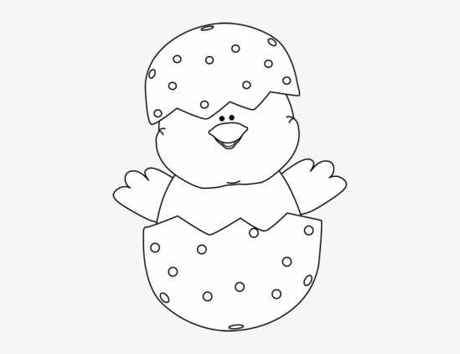
απαγορεύω ……………………………………..

αρχίζω ……………………………………..

απαντώ ………………………………………

κοιμάμαι ………………………………………

πουλώ ………………………………………

πλησιάζω ………………………………………

10. Να γράψεις δίπλα από κάθε λέξη ένα αντίθετο.
ψηλός ………………………………………….
φτωχός ………………………………………….
ανηφόρα ………………………………………….
τέλος ………………………………………….
ξεβιδώνω ………………………………………….
παλιός …………………………………………
μπροστά …………………………………………
προσθέτω ……………………………..............
σκοτάδι ………………………………………..
χρήσιμος ………………………………………..

11. Να σημειώσεις Σ ( συνώνυμα) και Α (Αντίθετα) για τα παρακάτω ζευγάρια
λέξεων.

άσπρο – μαύρο (………)

χερούλι- πόμολο (………)

πτηνό- πουλί (………)
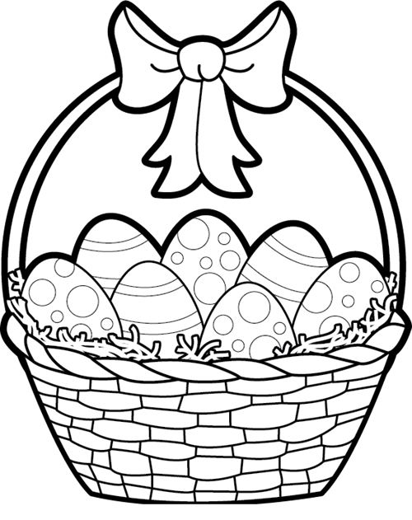
γέρος- νέος (………)

γερός- δυνατός (………)

βεράντα- μπαλκόνι (………)

στενό- πλατύ (……..)

αεροσκάφος – αεροπλάνο (………)

ποτέ- πάντα (………)

πυκνός- δασύς (………)

δάσος- άλσος (………)

πουθενά- παντού (………)

ωραία- όμορφη (………)

χαρούμενος- ευτυχισμένος(……..)

χοντρός - λιγνός (………)

σβήνω- διαγράφω (……..)

12. Να αντιστοιχίσεις τις λέξεις της στήλης Α με τα αντίθετά τους στην στήλη Β.
Α | Β
ζεστό | τύχη
χαμηλά | δίνω
παίρνω | απρόσεχτος
ατυχία | κρύο
προσεκτικός | ψηλά

